CORSO DI ATTIVITA’ MOTORIA
ANNI D’ARGENTO
…perché IL MOVIMENTO E’ VITA!

A cura di: Annamaria Colleoni Dott.ssa in Scienze Motorie
COS’E’: Corso di attività motoria globale e vertebrale, che agisce su tutte le capacità coordinative e condizionali motorie di base che col tempo si tendono a perdere, ma che sono fondamentali per la vita di tutti i giorni.
A CHI E’ RIVOLTO: per tutte le persone Over 60 (e non!) che hanno voglia di mantenersi giovani e attivi con il movimento adattato alle loro esigenze e capacità.
QUANDO E DOVE:
OGNI MERCOLEDI’ DALLE ORE 10 ALLE ORE 11
presso “LA CASA DI ELISA”, Via Casirate Vecchia 13, 24047 Treviglio
INFO E COSTI:
info: Annamaria Colleoni tel 347-2222614 annamariacolleoni@libero.it
costo singola lezione: 12 euro 1° lezione: gratuita!!!
Abbonamenti:
10 lezioni: 120 euro 20 lezioni: 240 euro 30 lezioni: 360 euro
Sconto 10% : 108 euro! Sconto 15%: 204 euro! Sconto 20%: 288 euro!
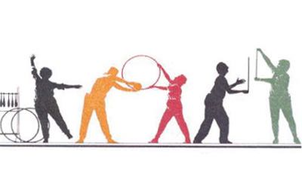
1° lezione : MERCOLEDI’ 4 ottobre h 10

